[山东省立医院眼科知名专家论文图片重复](https://mp.weixin.qq.com/s?__biz=MzkxMDYyNzI5NQ==&mid=2247500803&idx=1&sn=94849df6d33f0b911c92afdfaa02bef1)

五棵松[学者探讨](javascript:void(0);)2025-04-16 13:12:00北京

2021年，主要分别来自山东省耳鼻喉医院（山东省第二人民医院）眼科，山东第一医科大学附属山东省立医院眼科的 Xia Feng, Peng Chen, Xin Zhao, Jing Wang, Hong Wang （通讯作者，音译王鸿）在 BMC Ophthalmology 期刊发表了一篇论文，题目为：Transplanted embryonic retinal stem cells have the potential to repair the injured retina in mice 。

本工作得到了山东省科技厅（编号：013GSF31804）和山东省耳鼻咽喉医院及研究所的支持。

**AI查重发现该论文图片重复，建议作者尽快检查原始数据，若确认有误，应尽早申请勘误，甚至直接撤回涉嫌造假的论文：**

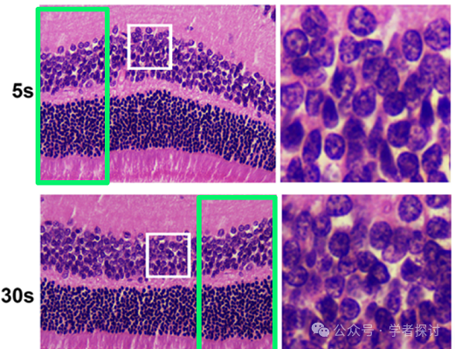

**论文来源：**

https://pubmed.ncbi.nlm.nih.gov/33422026/

**郑重声明：**

我们的全网查重系统收录了 Pubmed 和 Pubpeer 中的 7000 万 +已发表图库，让您的待查图片可以和已发表论文的图片进行对比，防止图片误用，为您的论文发表保驾护航！基于AI人工智能大数据算法，提供论文图片的核查服务，方便学术期刊、高校、研院所等科研管理部门及时发现并纠正结果图片不当使用。

**如果您有任何建议或需要图片查重帮助，请随时通过客服QQ号3639926437与我们联系。**

[#山东省立医院](https://mp.weixin.qq.com/mp/appmsgalbum?__biz=MzkxMDYyNzI5NQ==&action=getalbum&album_id=3252895666901811205#wechat_redirect)[#山东省第二人民医院](https://mp.weixin.qq.com/mp/appmsgalbum?__biz=MzkxMDYyNzI5NQ==&action=getalbum&album_id=3945799045750112263#wechat_redirect)